Son órganos internos con una doble función, por un lado, asesoramiento a los órganos de gobierno y por otro, una función operativa para la Institución.

Es un órgano interno del Colegio que se encarga de garantizar el respeto de los principios deontológicos establecidos en el Código de Ética y Deontología Profesional del Colegio y en el del Consejo General de Colegios de Médicos de España, y velar por los principios bioéticos aplicables.
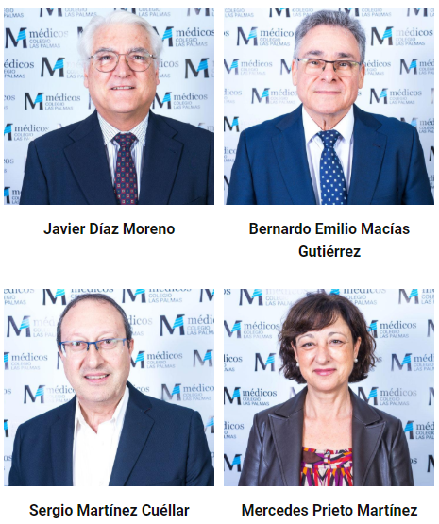
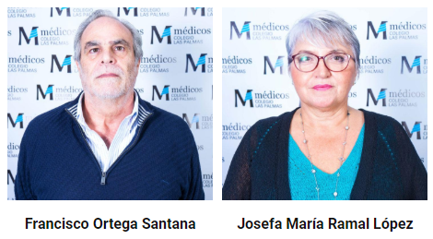
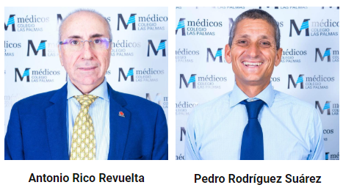

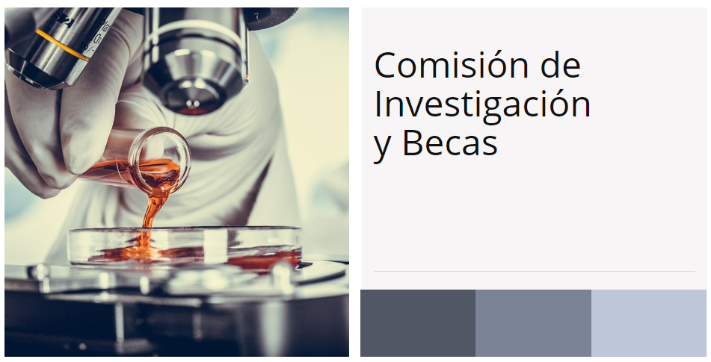
La Comisión de Investigación y Becas del Colegio se encarga de estudiar las investigaciones propuestas a la Fundación y controlar su desarrollo, así como de examinar y fallar las Becas I+E.

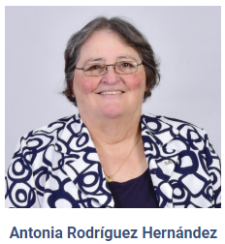

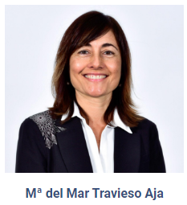

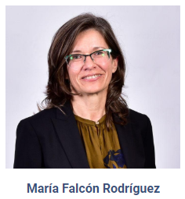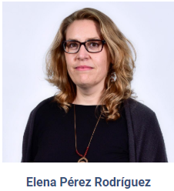

La Comisión de Formación del Colegio se encarga de velar por optimizar la programación formativa anual del Colegio.

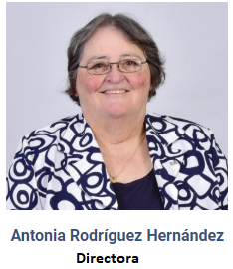

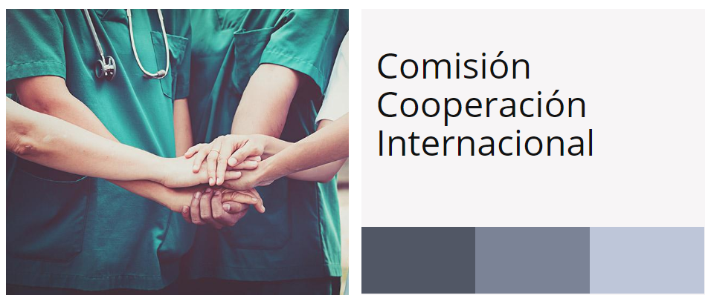
La Comisión de Cooperación Internacional se asesora en la programación y evaluación de proyectos sanitarios de cooperación y canaliza el apoyo institucional en campañas y proyectos, entre otras funciones.

